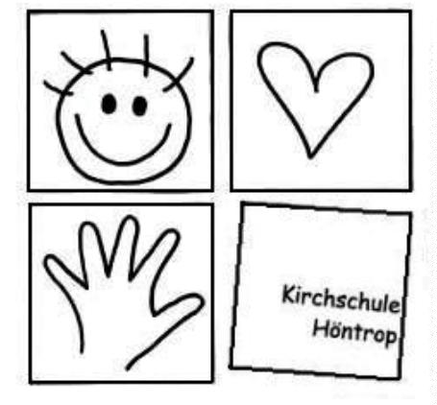

Kirchschule Höntrop
Unser Schulprogramm

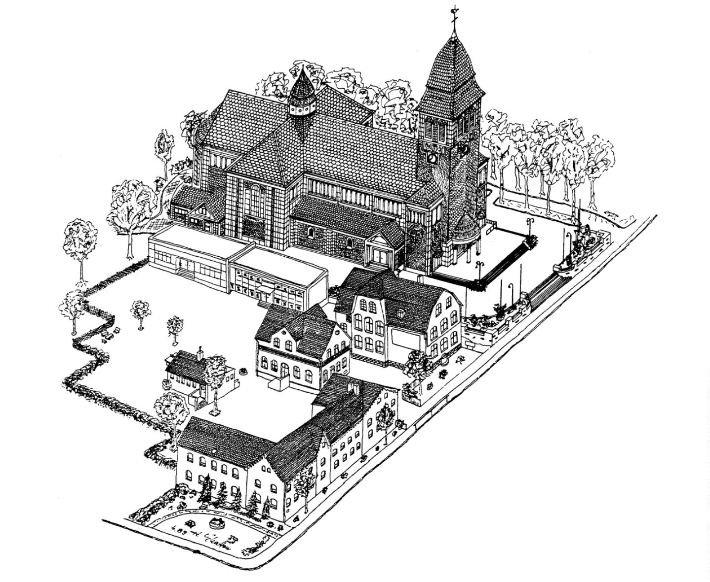

Ampelsystem
Das Ampelsystem gehört neben den bekannten Unterstützungsangeboten zur Stärkung der Klassengemeinschaft und zur Lösung von Konflikten (z. B. Klassenrat, Classroom Management usw.) zum pädagogischen Konzept an der Kirchschule.
Es wird von folgenden Leitgedanken getragen:
- Jeder Schüler/ jede Schülerin hat das Recht auf ungestörten Unterricht.
- Wir respektieren jeden Schüler/ jede Schülerin so wie er/sie ist, aber nicht sein störendes Verhalten.
- Der Lehrer/ die Lehrerin ist Vorbild und „Chef“ zugleich.
- Ein klares System bietet Sicherheit.
- Konsequentes Verhalten und ein einheitliches Konzept braucht kleine Schritte und einen langen Atem.
Uns ist wichtig allen Schüler*innen die Chance zu geben in der Schule ungestört und friedlich zu lernen. Ohne ein gesundes Maß an Aufmerksamkeit und Respekt ist dies jedoch nicht möglich. Leider nehmen Unterrichtsstörungen in Form und Ausmaß zu. Wir wollen aktiv daran arbeiten, den Störungen weniger Aufmerksamkeit zu widmen und kooperatives Verhalten und einen respektvollen Umgang miteinander üben.
Der Einsatz des Ampelsystems schafft Orientierung. Es gibt den Lehrpersonen die Möglichkeit kurz und knapp auf grenzüberschreitendes und störendes Verhalten hinzuweisen. Wir zeigen den Kindern dadurch, dass jeder einzelne die Verantwortung für sein Verhalten selbst trägt und es auch positiv verändern kann. Kinder, die sich an die bekannten Regeln halten, werden darin weiter bestärkt.
Die Klarheit des Systems und die optische Unterstützung sind für die Beteiligten transparent und einheitlich. Das schafft Struktur und Verlässlichkeit und ermöglicht einen ruhigeren Unterrichtsverlauf in einer respektvollen Atmosphäre.
Die Ampel als Visualisierungs- und Regelmethode wurde in den meisten Klassen schon vor langer Zeit eingesetzt. Im Herbst 2018 hat das Kollegium mit Hilfe eines vom Schulamt empfohlenen Coolness-Trainers an einer Erweiterung gearbeitet. Zwischen den Oster- und den Sommerferien 2019 wurde das System in einer schriftlichen Befragung der Schüler*innen, der Eltern und der Lehrer*innen evaluiert. Dem vorausgegangen sind konstruktive Beratungsgespräche im Kollegium, kontroverse Elterngespräche und ein reger Austausch im Schülerrat. Im Jahr 2022 fand eine erneute Evaluation statt, wo ein Veränderungsbedarf festgestellt wurde. Im Rahmen eines pädagogischen Tages hat sich das Kollegium im Oktober 2023 erneut mit dem System beschäftigt und das heutige Ampelsystem beschlossen.

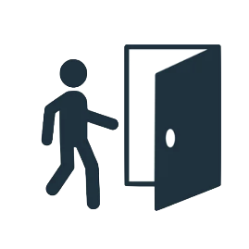

Erläuterungen:
Wir informieren deine Eltern. Du musst abgeholt werden.
Du musst in einer anderen Klasse weiterarbeiten.
Du erhältst einen dritten „Zeitdieb“
Du erhältst einen zweiten „Zeitdieb“
Du erhältst einen „Zeitdieb“
Leise-Zeichen

Grundsätzlich gehen wir von einem positiven Lernklima in der Schule aus. Alle Namen der Kinder befinden sich auf Wäscheklammern geschrieben auf der grünen Stufe der Ampel, folglich unten. Als Zeichen, dass wir ruhig miteinander arbeiten möchten, verfügt jede Klasse bzw. jede Lehrkraft über einen Klangstab, der im Falle von auftretender Unruhe betätigt wird. Wir erwarten von den Kindern, dass sie nach Betätigen des Leisezeichens ruhig werden. Sollte das nicht passieren, wird der Klangstab ein zweites Mal betätigt. Wir haben uns darauf geeinigt, dass der Klangstab maximal zweimal betätigt wird. Sollte eine Schülerin oder ein Schüler daraufhin nicht leise werden, wird die Namensklammer auf die erste gelbe Stufe hochgesetzt. Wir betiteln das als einen ersten „Zeitdieb“. Den Kindern wurde bei der Einführung der Ampel erläutert, dass sie der Klasse durch ihr störendes Verhalten die Lernzeit rauben. Dies bezieht sich auf alle Schul- und Klassenregeln.
Sollte sich ein Schüler oder eine Schülerin während des Unterrichts nicht an die Klassen- bzw. Schulregeln halten, wird das Kind auf die zweite bzw. dritte „Zeitdieb- Stufe“ hochgesetzt.
Sollte es zu weiteren Regelverstößen kommen, wird durch das Hochsetzen auf die erste rote Farbe signalisiert, dass das Kind den Klassenraum verlassen muss, damit die anderen Schüler*innen wieder ruhiger lernen können und auch das Kind selbst eine neue Möglichkeit erhält, sich konzentrierter auf den Unterrichtsstoff zu fokussieren. Das Kind wird mit seinen Materialien in die Nachbarklasse geschickt und erhält den Auftrag, der dort unterrichtenden Lehrkraft kurz zu erklären, warum er bzw. sie da ist. Dann soll es an den mitgebrachten Materialien arbeiten. Das soll ohne große Störungen der anderen Klasse geschehen. Die dort unterrichtende Lehrkraft ist grundsätzlich nicht für die Arbeit des Kindes verantwortlich, hilft aber selbstverständlich bei auftretenden Problemen unterstützend. Sollte sich ein Kind weigern, in die Nachbarklasse zu gehen, wird die Schulleitung informiert.
Der Schüler/ die Schülerin verbleibt in der Regel bis zur nächsten großen Pause in der anderen Klasse, wenn es keine andere individuelle Absprache zwischen den Lehrkräften gibt.
Wenn sich das störende Verhalten auch in der Nachbarklasse oder nach Zurückkehren in den eigenen Klassenraum zeigt, erreicht das Kind die zweite rote Stufe. Die Eltern werden informiert und müssen ihr Kind abholen.

Sollte sich ein Kind im Fachunterricht in einem anderen Klassenraum störend verhalten, wird die entsprechende Klassenlehrerin/ der Klassenlehrer darüber in Kenntnis gesetzt. Die Ampel wird somit auch dann genutzt.

Um den Blick auf die positiven Verhaltensweisen zu lenken, werden die Kinder bzw. Tischgruppen, die sich in der Unterrichtszeit an die vereinbarten Regeln halten, durch Belohnungssysteme verstärkt. Zurzeit testen die Jahrgangsteams verschiedene Systeme aus. Diese werden 2024 evaluiert, damit wir auch bei der positiven Verstärkung einen einheitlichen Weg festlegen können. Es wird deutlich, dass das Ampelkonzept im stetigen Wandel bleiben muss, um sich den Entwicklungen der Kinder anzupassen.

